C++ 프로그래밍
PROJECT REPORT
-상속과 다형성을 이용한 테트리스 게임 완성-

국 민 대 학 교
소프트웨어학부
20143065
박 운 상

1. Tetris.cpp, Tetris.h
- 테트리스 클레스를 생성하여 테트리스를 수행한다.
- Tetris::Tetris()
테트리스 생성자로서 연산에 사용할 각 인자의 초기값을 결정한다.
- Tetris::moveBlock(int dir);
입력 값(dir)을 받는다. 이 때, 키보드 값을 입력받기 위해 keypad(stdscr,
TRUE)와 noecho() 함수를 사용한다. 입력 값을 crash() 함수를 사용하
여 아래, 좌, 우 벽에 부딪히지 않는지 확인 한 후 입력 값에 맞게 연산한다.
블록이 더 이상 움직일 수 없는 상태이면 rand()를 사용해 새로운 블록을
생성한다.
- Tetris::checkLine();
맨 윗 라인의 배열 인덱스인 19부터 맨 아랫 라인의 배열 인덱스인 0까지
for문을 이용하여 그 라인이 완성된 라인인지 확인한다. 완성된 라인을 찾으면
그 라인 윗 라인부터 아래로 한칸씩 이동한다. 맨 윗 라인은 모두 0으로 채워준
다. 라인이 한 줄 없어질 때마다 score를 1씩 더해주고 그 값을 StatPane에
보낸다.
- Tetris::bool crash(int a, int b);
a와 b 인자를 입력 받아 연산을 수행한다. x축으로 a만큼 y축으로 b만큼 이동
후 x값과 y값이 정상적인 테트리스 영역 안에 위치하는지 확인한다.

2. Block.cpp, Block.h
- Block 클래스를 생성하여 화면에 출력할 블록을 만든다.
- O_block::O_block(), L_block::L_block() ….. I_block::I_block()
setBlock(int x, int y, int value) 함수를 사용하여 블록을 생성한다.
블록의 (x,y)는 좌표이고, value는 블록의 color값을 넣는다.
- O_block::rotate_block(int) …. I_block::rotate_block(int)
블록의 rotation 될 때를 생각하여 변수 rotate가 바뀔 때마다
switch문을 이용하여 블록을 반 시계 방향으로 변경한다.

3. Pane.cpp, Pane.h
- virtual void draw()
가상 함수를 사용하여 Tetris.cpp에서 호출하여 helpPane와
nextPane를 화면에 출력한다.
- virtual void draw_score(int) virtual void draw_name(char){}
가상 함수를 사용하여 Tetris.cpp에서 호출하여 boardpane, statpane,
infopane를 인자를 전달하여 화면에 출력한다.

4. BoardPane.cpp, BoardPane.h
- void print(int board[20][10],int x,int y,Block* block_)
화면에 출력 할 BoardPane의 정보를 입력한다
각 블록들의 색을 지정해준다.

5. HelpPane.cpp, HelpPane.h
- void draw()
화면에 출력 할 HelpPane의 정보를 입력한다.
KEY 조작법을 설명한다.

6. InfoPane.cpp, InfoPane.h
- void draw_name(char name[100]);
화면에 출력 할 InfoPane의 정보를 입력한다.
테트리스 게임이 시작되기 전 USER NAME을 입력받아 화면에 출력한다.

7. NextPane.cpp, NextPane.h
- void draw()
화면에 출력 할 NextPane의 정보를 입력한다.

8. StatPane.cpp, StatPane.h
- void draw_score(int score)
화면에 출력 할 NextPane의 정보를 입력한다.
Tetris::CheckLine()에서 SCORE값을 받아와서 출력한다.

9. main.cpp
play객체를 만들어 테트리스를 실행시키고 state값을 입력 받아 게임이
끝날때까지 실행시켜 준다. Halfdelay() 함수를 사용해서 일정 시간이
지나면 자동으로 블록이 내려가는 기능을 넣어준다. getch()함수를
이용해서 연산할 값을 키보드에서 입력받는다.

10. 출력 화면
- First Screen
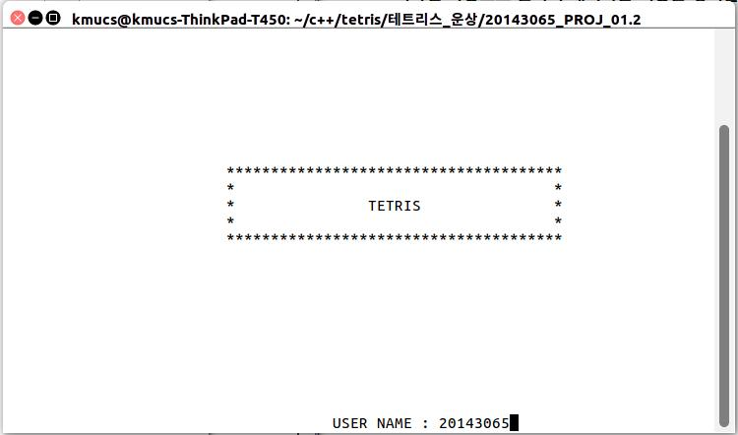

- 실행 초기 화면
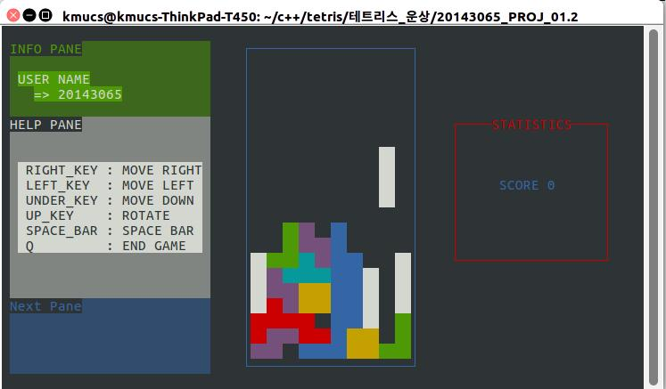

- 실행 후기 화면
